职工住房公积金账户转移：
1、本市范围内职工调动的，办理内部转移手续：由本人向公积金管理中心窗口提交《住房公积金转移通知书》及身份证（原件、复印件），现场受理核准后当场进行资金结算。
2、职工调离本市行政区域的，应当办理个人账户异地转移：由本人向公积金管理中心窗口提交《住房公积金转移申请表》、《住房公积金转移通知书》、身份证（原件、复印件）及转入地管理中心出具的开户证明（同时应注明转入开户银行、账户名称、开户账号）；现场受理7日办结。
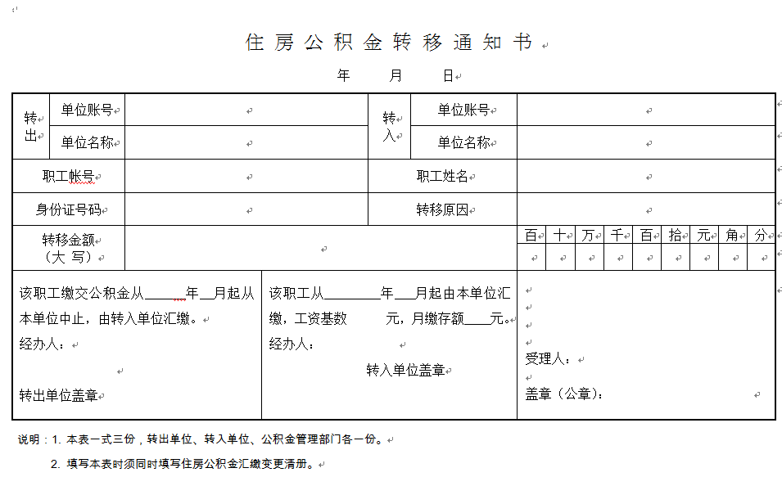

住房公积金转移申请表

申请人姓名 |  |  | 身份证号码
个人客户号 |  |  |  |  | 联系电话
转出单位
转入地住房公积金中心
收款单位
开户银行
银行账号
申请转移资金性质及金额：（以下栏目请打√选取并填写相关金额，可多选）
□住房公积金 |  | 人民币(大写)： ___拾___万___仟___佰___拾___元___角___分 ¥：____________________
□住房公积金补贴 |  | 人民币(大写)： ___拾___万___仟___佰___拾___元___角___分 ¥：____________________
□一次性住房补贴 |  | 人民币(大写)： ___拾___万___仟___佰___拾___元___角___分 ¥：____________________  （注：工龄未满二十年的职工，单位应按借款协议书核定转移金额）
兹保证以上所填内容及提供的资料属实，并由本人或代理人按规定办理资金转移手续。  申请人（签章）：  单位代理人（签章）：  单位代理人身份证号码：  年 月 日  申 |  |  |  | 转出单位意见（公章）：  （注：办理一次性住房补贴资金转移须经转出单位盖章同意。）  年 月 日
备 注

办 理 须 知

1、职工因工作调动需将资金转至其他住房公积金中心的，应提供转入地住房公积金中心出具包含以下要素的证明：转入地住房公积金中心名称、开户银行、银行账号、转入单位名称及公积金账号、转入个人公积金账号。
2、职工停缴住房公积金或住房公积金补贴后，方可办理资金转移，转出单位不需盖章；职工办理一次性住房补贴转移，转出单位需按借款协议书核定转移金额并加盖公章。
3、资金转移手续由职工本人或委托单位代理人办理。职工本人办理的，须提供本人身份证原件；委托单位代理人办理的，单位代理人应当同时出具本人及委托人的身份证。
4、如有多类资金性质需同时转移，此表“申请转移资金性质及金额”栏可多选。

